**Профилактический визит по инициативе правообладателя земли**

Профилактический визит по инициативе контролируемого лица может быть проведен по его заявлению, если такое лицо относится к субъектам малого предпринимательства, является социально ориентированной некоммерческой организацией либо государственным или муниципальным учреждением.

Записаться на профилактический визит можно посредством портала Госуслуг.

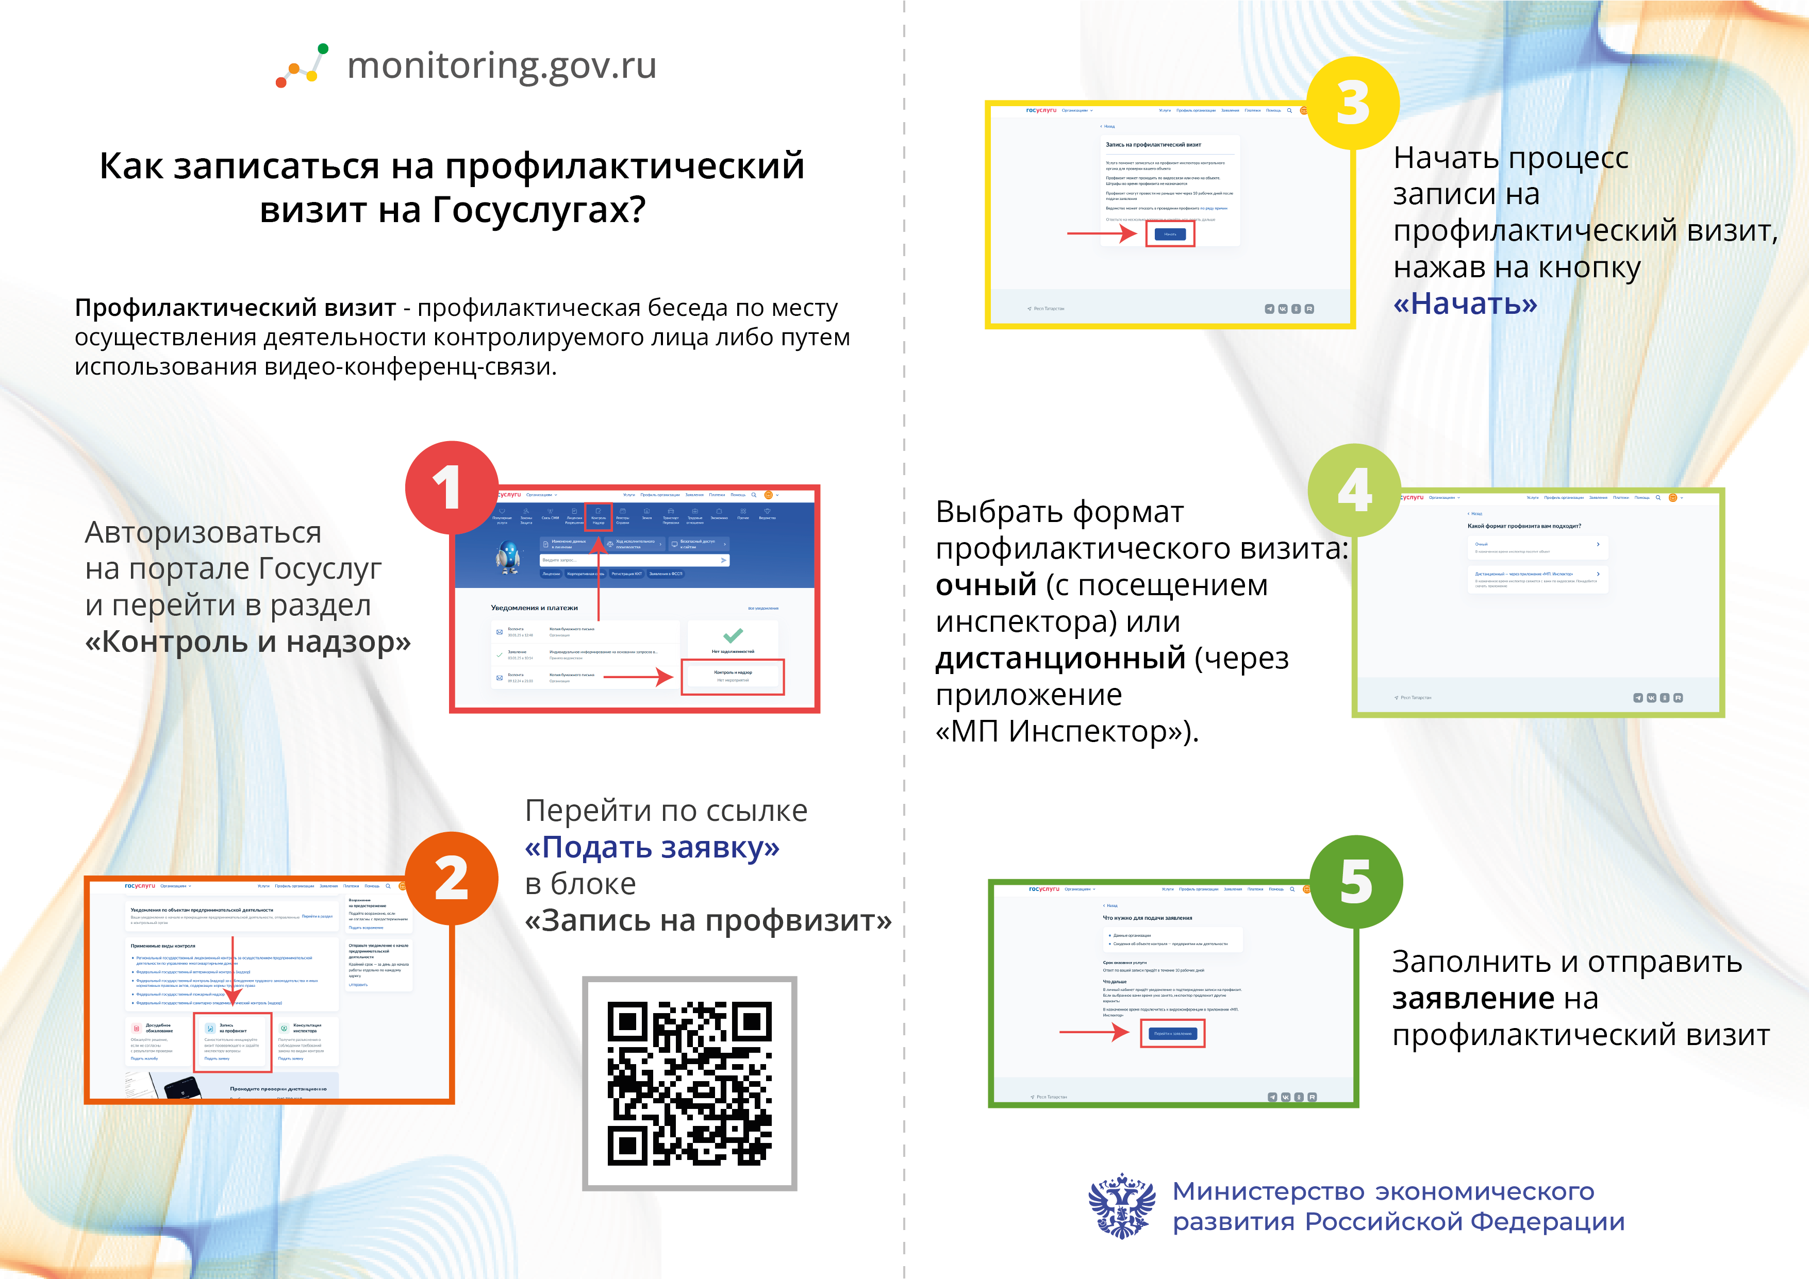

При проведении профилактического визита через дистанционный формат необходимо на мобильное устройство установить приложение «МП Инспектор».

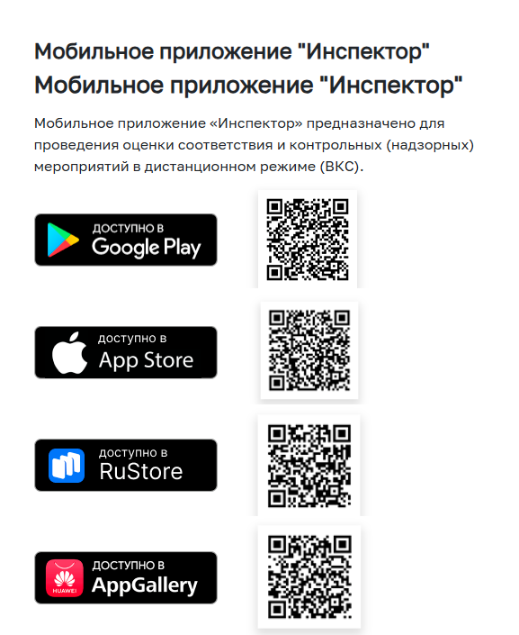

После проведения профилактического визита у контролируемого лица есть возможность оценить профилактический визит. Для этого используется специальная форма, доступная в карточке профилактического визита.

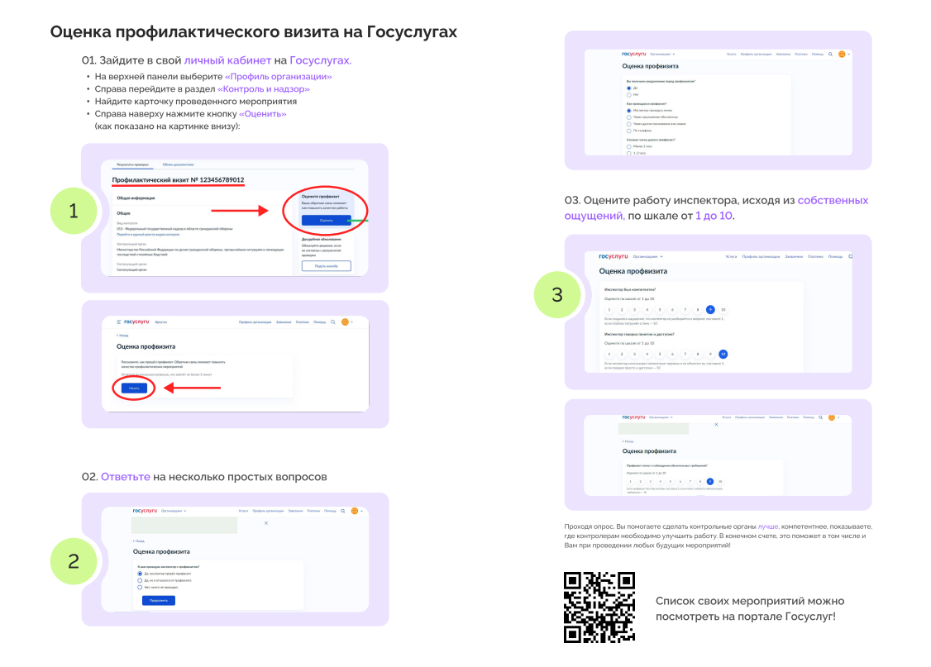

Правообладатели земельных участков – физические лица, имеют возможность записаться на проведение консультации по вопросам муниципального земельного контроля по ссылке: <https://www.gosuslugi.ru/625710/1/form>.